Il PILOT Type 20 Chronograph Ton Up di ZENITH
esibisce credenziali total black

Il 2018 riserva una sorpresa agli appassionati di ZENITH e del motociclismo: uno straordinario nuovo modello della famosissima linea PILOT Type 20 Chronograph Ton Up. Con l'inconfondibile cassa in acciaio anticato, il look retro e l'imponente fascino dei suoi predecessori, questo cronografo, con ruota a colonne, è il must di quest'anno per ogni fuorilegge alla ricerca di un orologio che coniughi un'aria vintage di design con un aspetto inconfondibilmente sportivo.

Il Ton Up, ispirato a un tipo di veicolo totalmente diverso, ovvero le moto dei rocker, è un orologio interessante per il quale ZENITH ha preso il design di un orologio da aviazione e lo ha abbinato alla tradizione delle moto da corsa vintage. Il famosissimo Ton up, non una riedizione storica, ma un'invenzione del 2016, non solo sembra imitare un orologio da aviazione presentato una settantina di anni fa, con la sua finitura in acciaio anticato che lo fa sembrare indossato da decenni, ma ne ha proprio l'aspetto!

Ideato per celebrare la comunità dei rocker, noti anche come Ton-up boy, questo orologio risolutamente maschile era noto originariamente come ZENITH Heritage Pilot Café Racer Spirit e successivamente ribattezzato ZENITH Heritage Pilot Ton-up. La cosiddetta 'café racer', parte della cultura dei rocker che durante i raduni esibivano moto veloci, è una moto privata di tutto il peso e i pezzi superflui per aumentarne la velocità ed è nota per il suo aspetto minimalista. Il termine “ton-up” si riferisce alla velocità minima di 100 miglia orarie che queste moto devono raggiungere durante le corse verso una determinata meta e il ritorno al bar.

Nonostante i suoi richiami alle moto, il PILOT Type 20 Chronograph Ton Up è – per il suo design – un autentico orologio da aviazione. Il PILOT Type 20 Chronograph Ton Up Black, che esibisce una cassa in acciaio sapientemente invecchiato da 45 mm, un metodo trendy per sottolineare il suo fascino vintage, coerente con il design generale dell'orologio, è grande ma confortevole al polso ed è stilisticamente in linea con gli altri modelli Type 20. la sua discendenza appare chiara anche per altri elementi essenziali, come la massiccia corona a cipolla – disegnata per poter essere manipolata facilmente indossando i guanti – e i grandi pulsanti per una semplice attivazione del cronografo, una caratteristica utile, con o senza guanti.

Come le moto da cui prende il nome, il PILOT Type 20 Chronograph Ton Up Black è magnificamente libero da ingombri. Il quadrante nero, privo di indicazioni sulla data, si attiene al minimo – in questo caso l'ora. Alle lancette luminose di minuti e secondi di grandi dimensioni (tipiche degli orologi da aviazione), che offrono una leggibilità chiara come la luce del giorno e scorrono sui grandi indici delle ore arabi stilizzati in SuperLumiNova® bianco, si affiancano un quadrante dei piccoli secondi a ore 9 e un contatore dei minuti del cronografo a ore 3. Con questo straordinario orologio, alimentato dal leggendario movimento di Manifattura automatico El Primero calibro 4069 con frequenza di 5Hz (36.000 alt/ora) e 50 ore di riserva di carica, non ci sono scuse per arrivare in ritardo, qualunque sia lo sport preferito!

L'effetto total-black è perfetto nel Pilot Type 20 Chronograph Ton Up Black 2018, lo scuro quadrante opaco è infatti abbinato a una cassa nera e all'inconfondibile cinturino in nabuk oleato tipico della linea, che danno vita a un look decisamente ribelle. Il cinturino, completato da una fibbia in titanio, è dotato di fodera di protezione in caucciù per aumentarne il comfort e prolungarne la durata ed è rifinito con cucitura bianca a contrasto eseguita a mano.

Come per i precedenti modelli Pilot con immagini di biplani d'epoca ecc., e in onore del suo nome, sul fondello in acciaio anticato del PILOT Type 20 Chronograph Ton Up è inciso un rocker sulla sua moto. Impermeabile fino a 100 metri, con un design straordinario e un motore impareggiabile, il PILOT Type 20 Chronograph Ton Up è il sogno degli hipster con il giubbotto in pelle giusto!

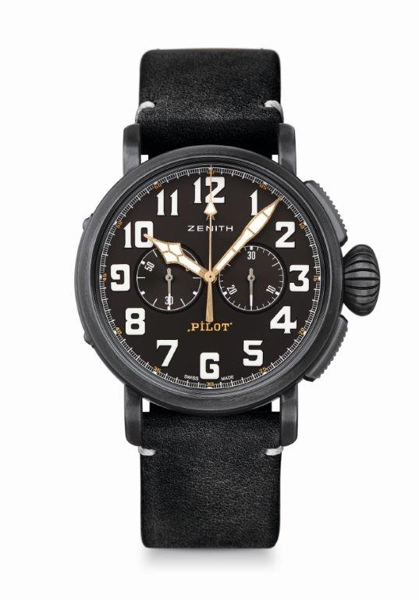
PILOT TYPE 20 CHRONOGRAPH
TON UP BLACK
CARATTERISTICHE TECNICHE

Referenza: 11.2432.4069/21.C900

PUNTI PRINCIPALI
Nuova cassa in acciaio inossidabile invecchiato di 45 mm
Omaggio al Café Racer Spirit
Cronografo automatico El Primero con ruota a colonne

MOVIMENTO
El Primero 4069, Automatico
Calibro: 13 ¼‘‘‘ (Diametro: 30 mm)
Spessore del movimento: 6,6 mm
Componenti: 254
Rubini: 35
Frequenza: 36.000 alt/ora (5Hz)
Riserva di carica: min. 50 ore
Finiture: Massa oscillante con motivo “Côtes de Genève”

FUNZIONI
Ore e minuti al centro
Piccoli secondi a ore 9
Cronografo: Lancetta del cronografo al centro e contatore dei 30 minuti a ore 3

CASSA, QUADRANTE E LANCETTE
Diametro: 45 mm
Apertura diametro: 37,8 mm
Spessore: 14,25 mm
Vetro: Vetro zaffiro bombato con trattamento antiriflesso sui due lati
Fondello: Fondello con incisioni Café Racer Spirit
Materiale: Acciaio inossidabile invecchiato
Impermeabilità: 10 ATM
Quadrante: Nero opaco
Indici delle ore: Numeri arabi con SuperLumiNova® bianco SLN C1
Lancette: Placcate oro, sfaccettate e rivestite di SuperLuminova® SLN C1 [Lancette]

CINTURINI E FIBBIE
Cinturino: Referenza: 27.00.2321.900
Designazione: Cinturino in nabuk oleato nero con fodera di protezione in caucciù
Fibbia: Referenza: 27.95.0021.001
Designazione: Fibbia ad ardiglione in titanio

